
10112004 – Adam Muhammad Rizqy
SI 1A

JOBSHEET
PEMROGRAMAN BERORIENTASI OBJEK
PERTEMUAN 3
Dosen Pengampu
Sari Azhariyah, M.Pd.T.
Usep Abdul Rosid, S.T., M.Kom

POLITEKNIK NEGERI SUBANG
Jurusan : TIK | Waktu : 240 Menit
Program Studi : Sistem Informasi | Topik :
Mata Kuliah : PBO | Judul :
Tanggal : 23 Febuari | Pertemuan ke : 3

Link GIthub : https://github.com/AdamMR12/PBO-Adam-10112004

1. TUJUAN PEMBELAJARAN
Setelah mengikuti praktikum ini, mahasiswa diharapkan:
- Memahami konsep class, object, properties, dan method dalam PHP OOP.
- Mampu mendeklarasikan variabel dan menggunakan operator aritmatika dalam method.
- Mampu memberi nilai pada properties melalui:
  - deklarasi awal,
  - objek,
  - (pengenalan) constructor.
- Mampu mengimplementasikan perhitungan sederhana berbasis OOP dalam PHP.

2. ALAT & BAHAN
- Komputer / Laptop
- XAMPP (Apache aktif)
- VSCode / Sublime Text
- Web Browser
- Folder praktikum (di dalam htdocs/)
- Repo Github (opsional)

3. RANGKUMAN MATERI
- Class Adalah cetak biru (blueprint) untuk membuat objek.
- Properties Adalah …
- Dst

4. LANGKAH KERJA

A. Persiapan
- Jalankan XAMPP (Apache aktif)
- Buka VSCode
- Buat folder: pbo-nama-NIM-Kelas di dalam htdocs
- Buat file baru sesuai instruksi praktikum

B. Langkah Praktikum
- Membuat file latihan2.1.php dan menulis struktur class dasar.
- Mengisi nilai properties melalui objek.
- Membuat method hitungTotal() untuk menghitung subtotal, diskon, pajak, dan total bayar.
- Menguji program melalui browser (localhost).
- dst

C. Output yang Diharapkan
Contoh output:

5. TABEL PRAKTIK

No | Nama Praktik | Perintah | Cuplikan Output | Cuplikan Kode
1 | Latihan2.1.php | Buat class dan method hitungTotal() | (gambar kecil) | (kode pendek)
2 | dst | dst | (gambar kecil) | (kode pendek)

6. LATIHAN MANDIRI

Latihan 1 : latihan2.2.php
Lanjutkan program Belanja Warung yang telah dibuat sebelumnya dengan ketentuan berikut:
- Tambahkan static property (tidak static) pada class:
  - pajak dengan nilai 2% (0.02).
- Tambahkan property baru:
  - uangDibayar
- Perbarui method perhitungan sehingga:
  - Total akhir = (subtotal – diskon) + pajak.
- Tambahkan method baru:
  - hitungKembalian()
  - Kembalian dihitung sebagai: kembalian = uangDibayar - totalAkhir
Contoh Output yang Diharapkan:
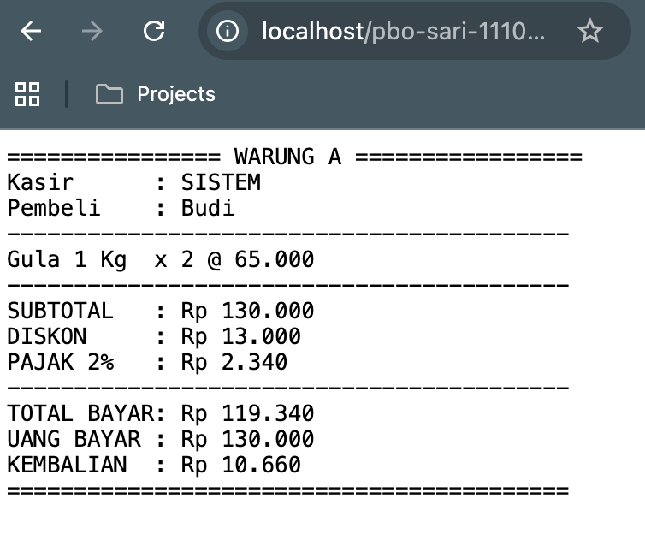

7. SOAL TUGAS PRAKTIKUM
Soal:
Buat program KalkulatorSuhu OOP dengan:
- Class KalkulatorSuhu
- Property suhu
- Method cToF() (Celsius ke Fahrenheit)
- Method cToK() (Celsius ke Kelvin)
Tampilkan hasil di browser.

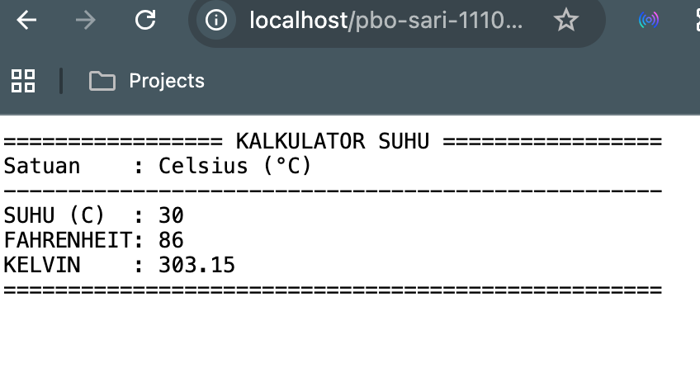

8. ANALISIS & PENJELASAN KODE
- Masalah yang ditemukan: …………………………………………
- Penyebab: …………………………………
- Solusi: ………………………………………………………………………………
- Penjelasan alur kode: …………………………………………………………

9. LANGKAH PENGUMPULAN
- Folder praktikum lengkap
- Semua file .php berfungsi
- Tidak ada error fatal
- Screenshot hasil program
- Upload tugas ke eLearning

